FORMULAIRE DE DEMANDE DE RESERVATION DE MATERIEL
EVENEMENT
Date(s) : Heure :

COORDONNÉES DU DEMANDEUR
Particulier Association/organisme public Société/Entreprise
Nom : Prénom :
Nom de l’association ou de la société :
Tel fixe : Tel port :
Mail :
Adresse :
CP : Ville :

RETRAIT DU MATÉRIEL
Pour les associations qui organisent un évènement sur la commune, le matériel est livré par les services techniques.
Pour les particuliers et entreprises, le matériel est à retirer et rapporter du lundi au vendredi au parc des services techniques (Bois Joli – Route des Vernes). Merci de prendre rendez-vous au préalable
Retrait souhaité :
Date : Heure :
Retour souhaité :
Date : Heure :
Livraison souhaitée : Oui Non

LISTE DU MATERIEL
- MOBILIER

DÉSIGNATION | DIMENSIONS | NOMBRE DE PERSONNES | PHOTO | QTE DISPONIBLE | QTE RESERVÉE
Table plastique | 1.80m*0.74m | 6 | 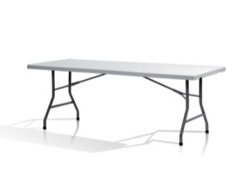 | 150
Banc plastique | 1.80m*0.30m | 3 | 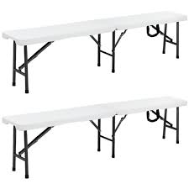 | 100

- STANDS PLIANTS

DÉSIGNATION | DIMENSIONS | NOMBRE DE PERSONNES | PHOTO | QTE DISPONIBLE | QTE RESERVÉE
Stand pliant | 3m*3m | 16 maximum | 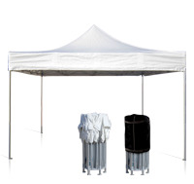 | 16
Stand pliant | 4.50m*3m | 28 maximum |  | 8

- AUTRE MATERIEL EXTERIEUR (pour les associations seulement)

DÉSIGNATION | QTE DISPONIBLE | QTE RESERVÉE
Congélateur | 1
Barrières de chantier | 100
Grilles d’exposition | 10
Poubelle 660L | 10
Pupitre | 1
Sono | 1
Passe-câbles | 10

- TARIFS 2022

Location de matériel sans location de salle *
Particuliers | Stand | 1 à 5 stands | 50 €/unité
 |  | 6 à 15 stands | 30 €/unité
 |  | Dès 16 stands | 20 €/unité
 | Mobilier | Table plastique | 5 €/unité
 |  | Banc plastique | 3 €/unité
 | Forfait livraison de matériel |  | 100 €
Associations de La Balme | Location de matériel pris sur place ou livré |  | Gratuit

Cautions pour la location de matériel sans location de salle
Balméens : particuliers et associations | Stands | 600 €/ stand
 | Mobilier | Forfait de 250 €

* Aucun matériel n’est prêté ou livré à l’extérieur de la commune.

POUR LES ASSOCIATIONS
- SIGNALETIQUE

DÉSIGNATION | DIMENSIONS | PHOTO | QTE DISPONIBLE | QTE RESERVÉE
Arche gonflable | Dimensions intérieures :  4m*3m*0.90m | 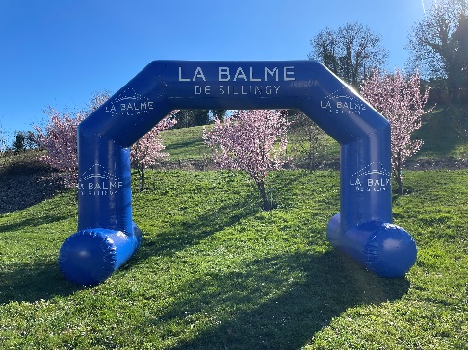 | 1
Grande banderole | 4m*1m20 | 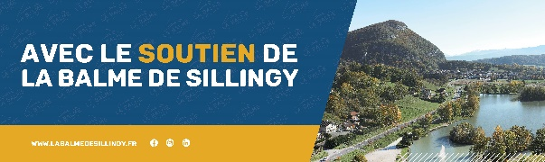 | 2
Petite banderole | 2m*0.80m |  | 2
Oriflamme | 2m*0.65m | 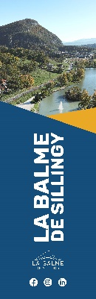 | 1
Kakémono | 2m*0.85m |  | 4

